Utiliza uno de los modelos que ya has entrenado en BigML en las unidades anteriores, y evalúa los resultados de las predicciones sobre los datos de test utilizando la matriz de confusión.

Apartado 1: Realiza una predicción por lote en BigML
- Elige un dataset para clasificación binaria de los que vienen por defecto en BigML o carga uno que te parezca interesante.
- Separa los datos en 80% para el entrenamiento y 20% para test.
Escojo el dataset de la tarean anterior y se separan los datos.
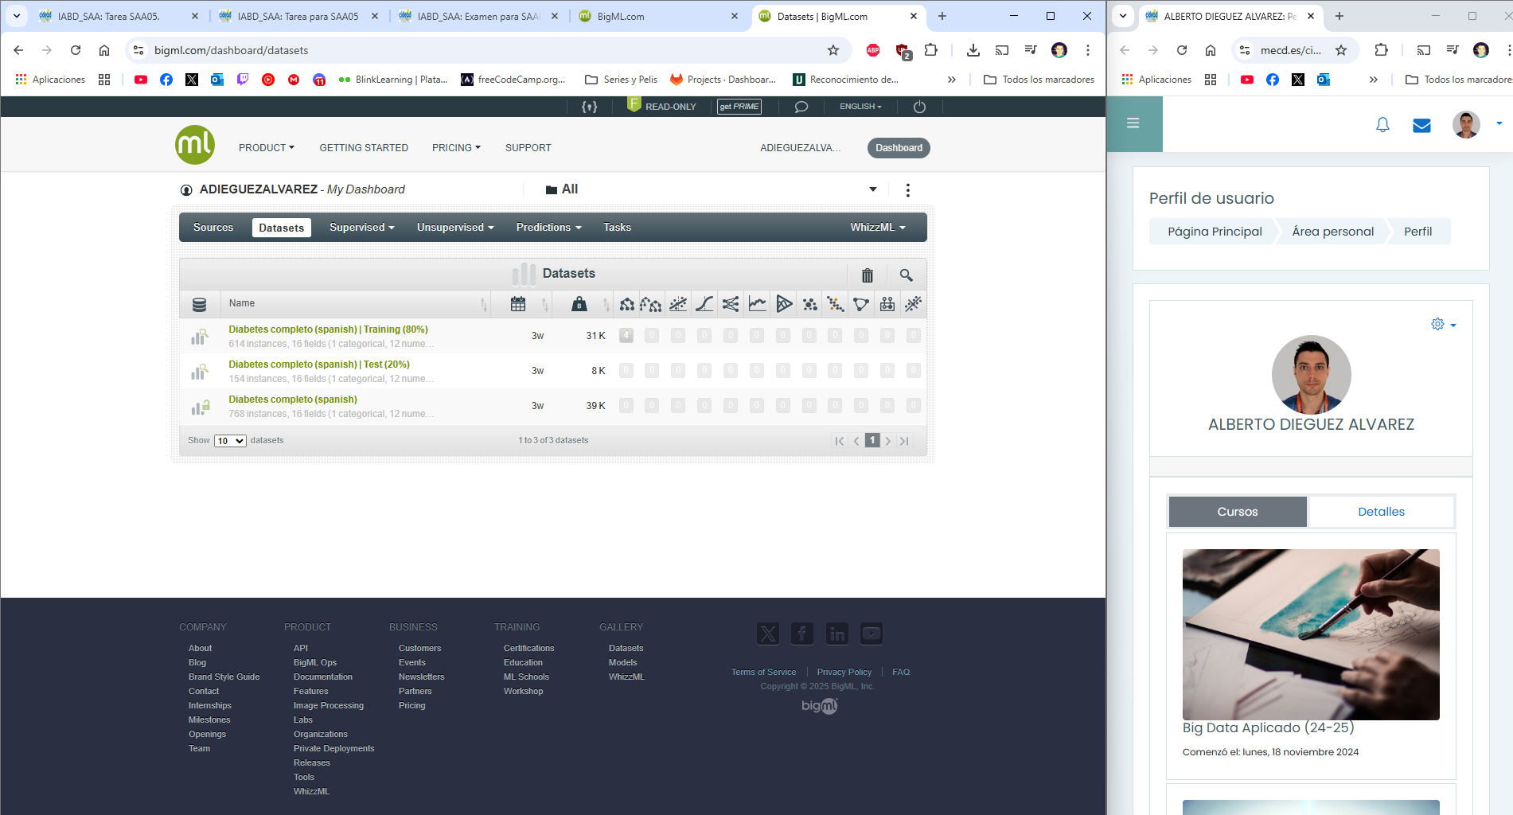
- Entrena un modelo de árbol de decisión.
Voy al apartado de evaluación y genero el árbol de decisión.
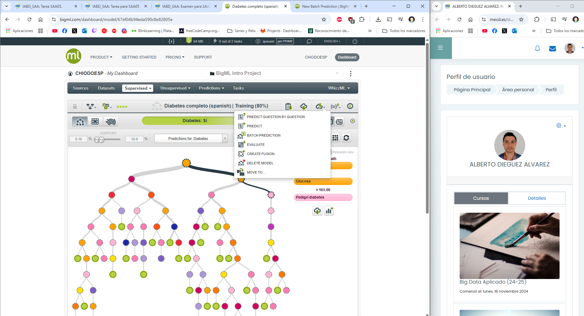
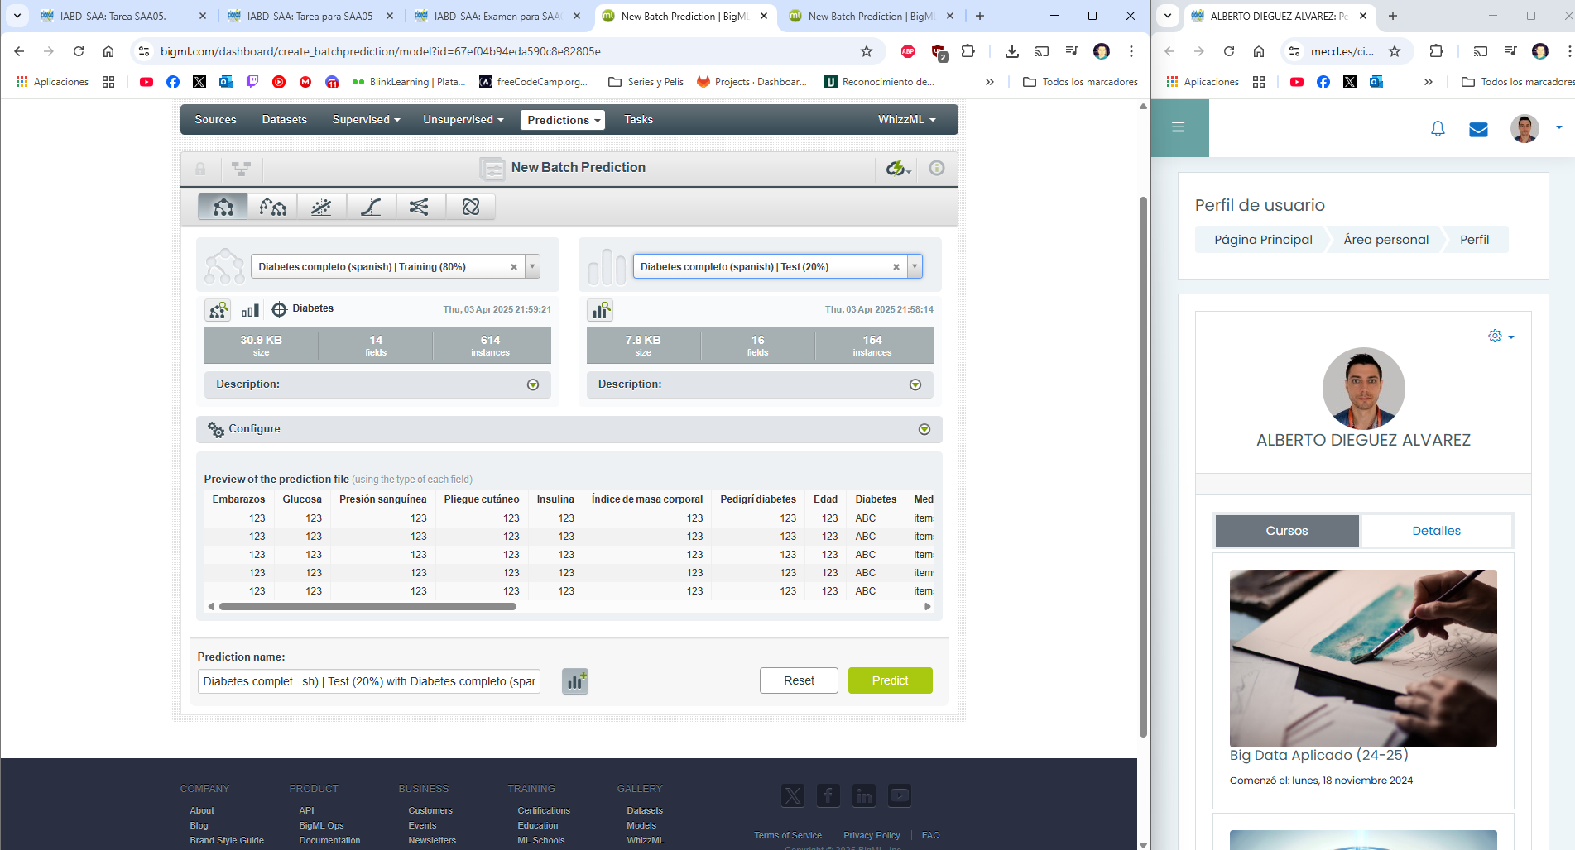
- Realiza la predicción por lotes, seleccionando el conjunto de datos de test. Descarga el archivo csv resultante.
Descargo el csv. Y cargo los datos.
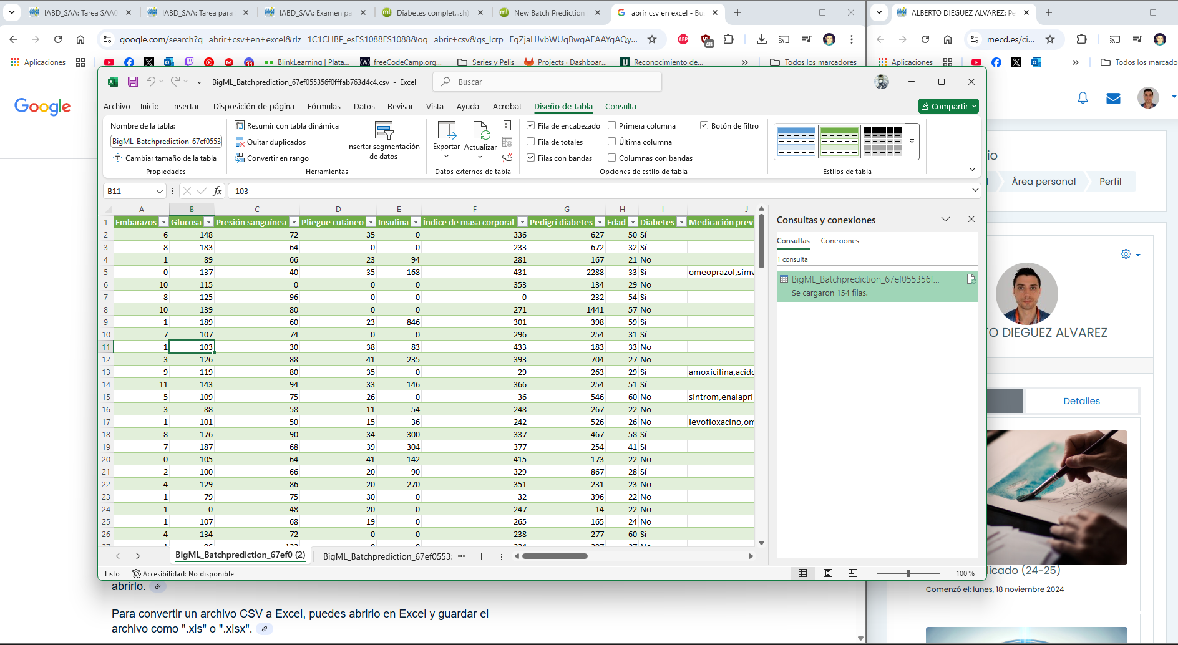

Apartado 2: Calcula la matriz de confusión.
- Abre el archivo csv en una hoja de cálculo y aplica las fórmulas necesarias para obtener: errores totales, falsos negativos y falsos positivos.
Después de generar las funciones, tengo los resultados.
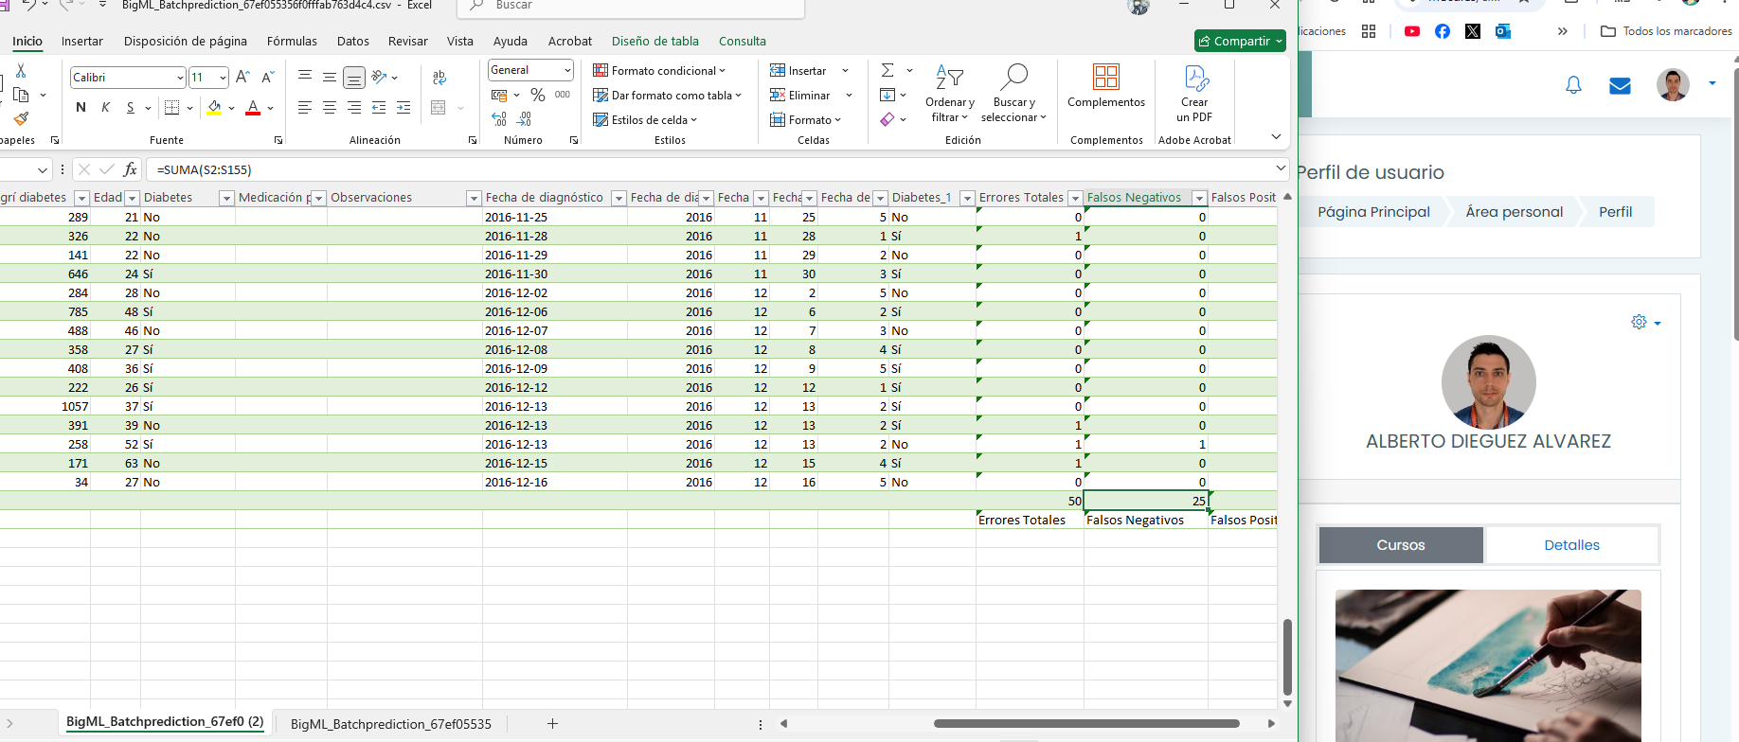
- Construye la matriz de confusión, rellenando los valores correspondientes.
Después de realizar todas las operaciones este es el resultado.
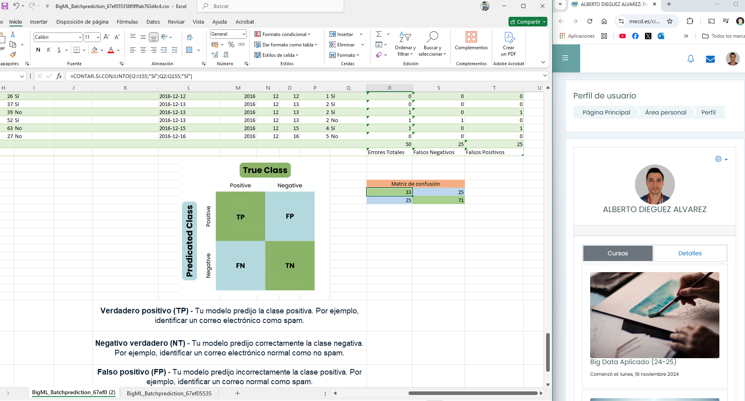

- Analiza los resultados. ¿Es fiable el modelo?

- Exactitud:
La exactitud mide el número total de clasificaciones correctas dividido por el número total de casos.
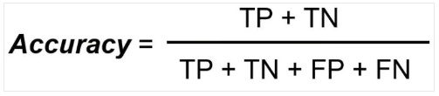
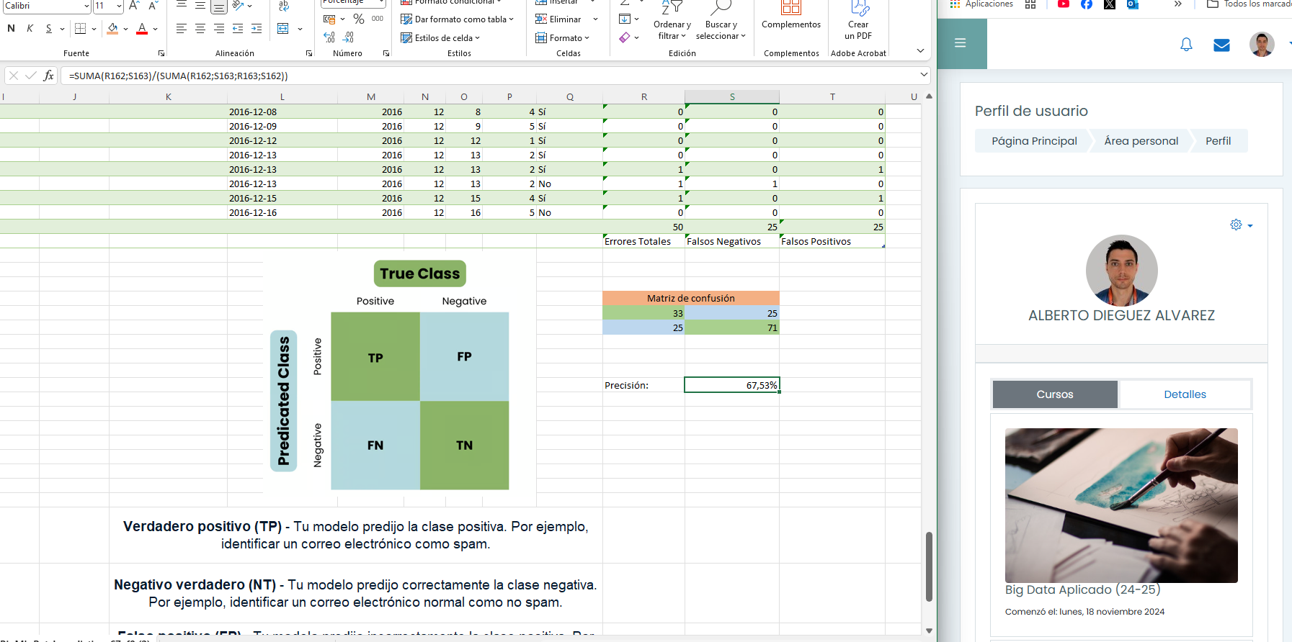

- Precisión:
La precisión mide el número total de positivos verdaderos dividido por el número total de positivos predichos. 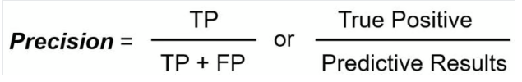
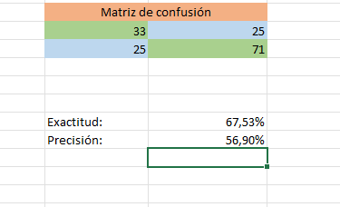

- Sensibilidad:
El recuerdo/sensibilidad mide el número total de verdaderos positivos dividido por el número total de verdaderos positivos.
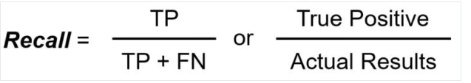
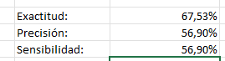

- Especificidad:
La especificidad mide el número total de verdaderos negativos dividido por el número total de verdaderos negativos.
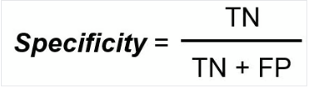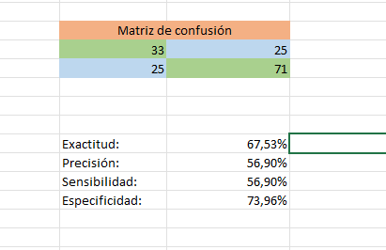

- Puntuación F1
La puntuación F1 es una métrica única que es una media armónica de la precisión y la recuperación.
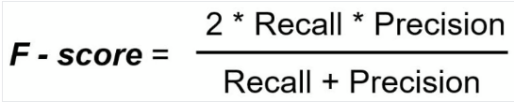
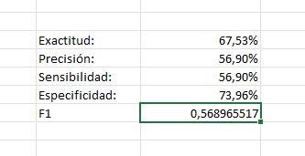
Un Score bastante justo…

Apartado 3: Aplica la técnica de aprendizaje no supervisado de Detección de Anomalías.
- Aplica el modelo de detección de anomalías en BigML dentro de las funciones rápidas de algoritmos no supervisados.
Ejecuto el apartado anomalías.
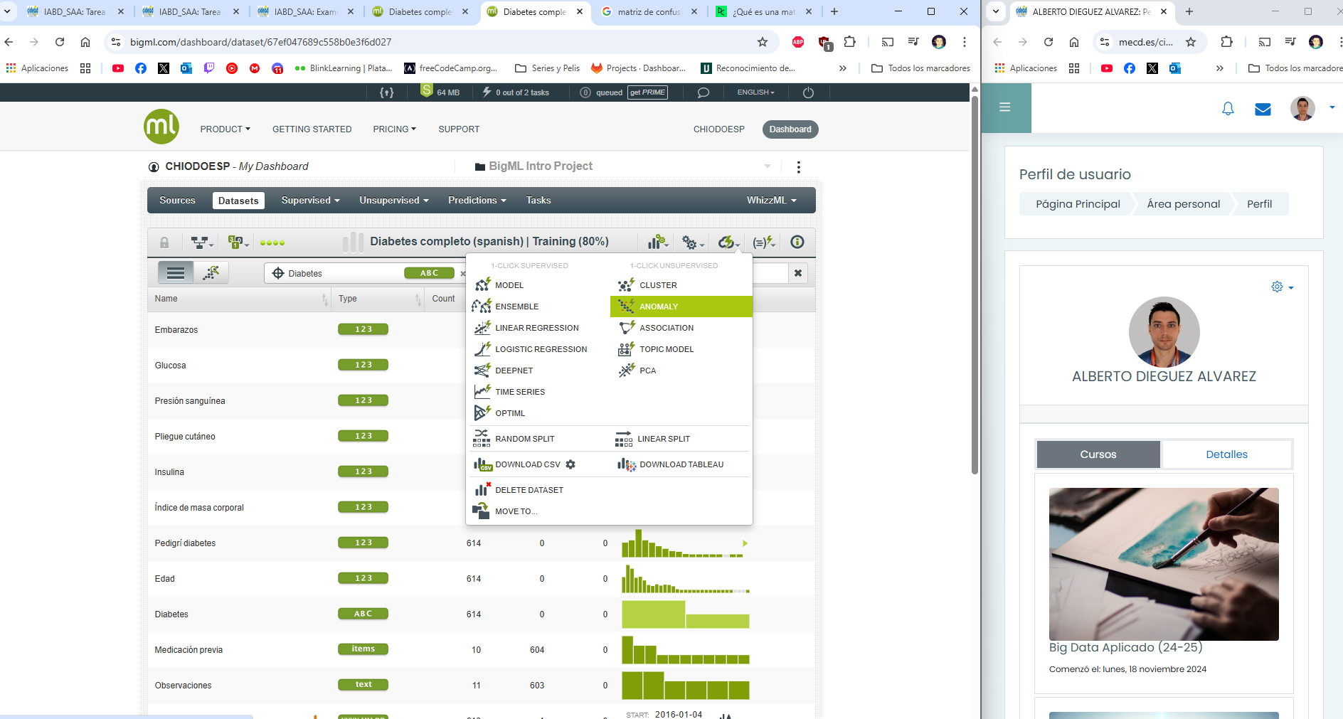
- Analiza las top 5 anomalías de tu problema y decide si merece la pena analizarlas a parte.
El top de cinco primeras anomalías.
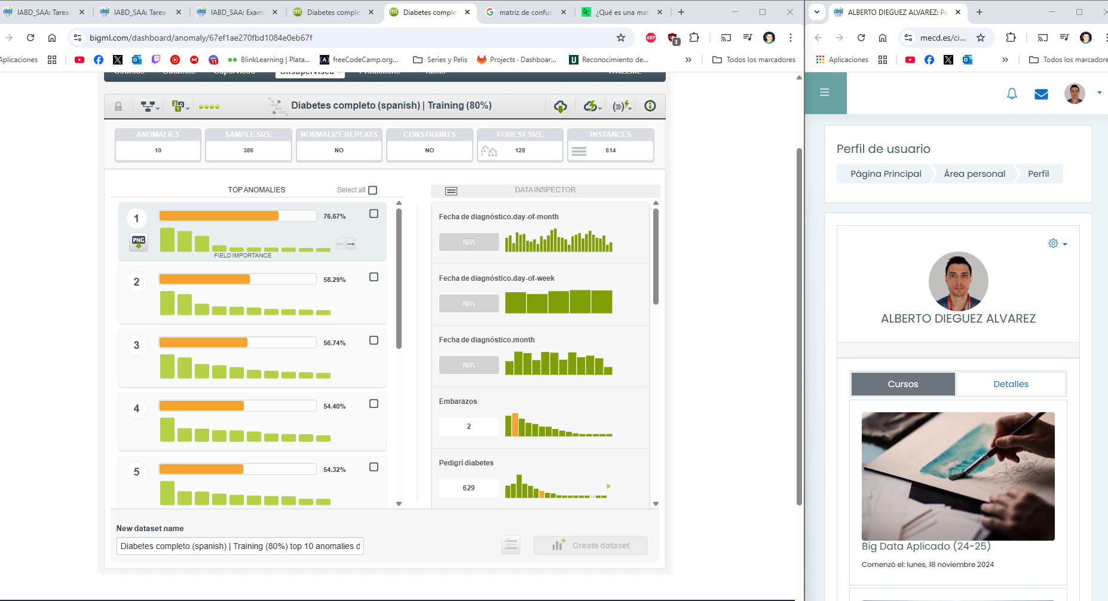
Reviso las anomalías.
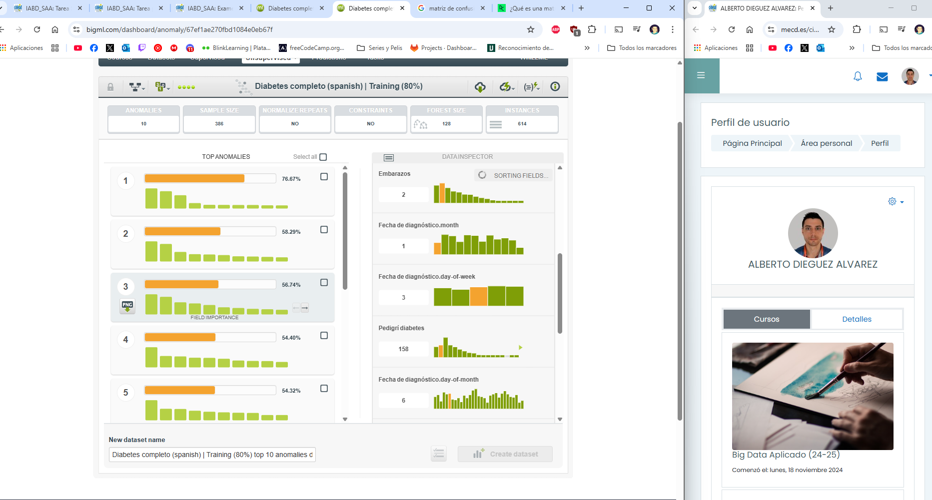
- Si crees que son importantes, crea un dataset con ellas para analizarlas
Al revisar las anomalías al final el porcentaje de la Diabetes es muy bajo.
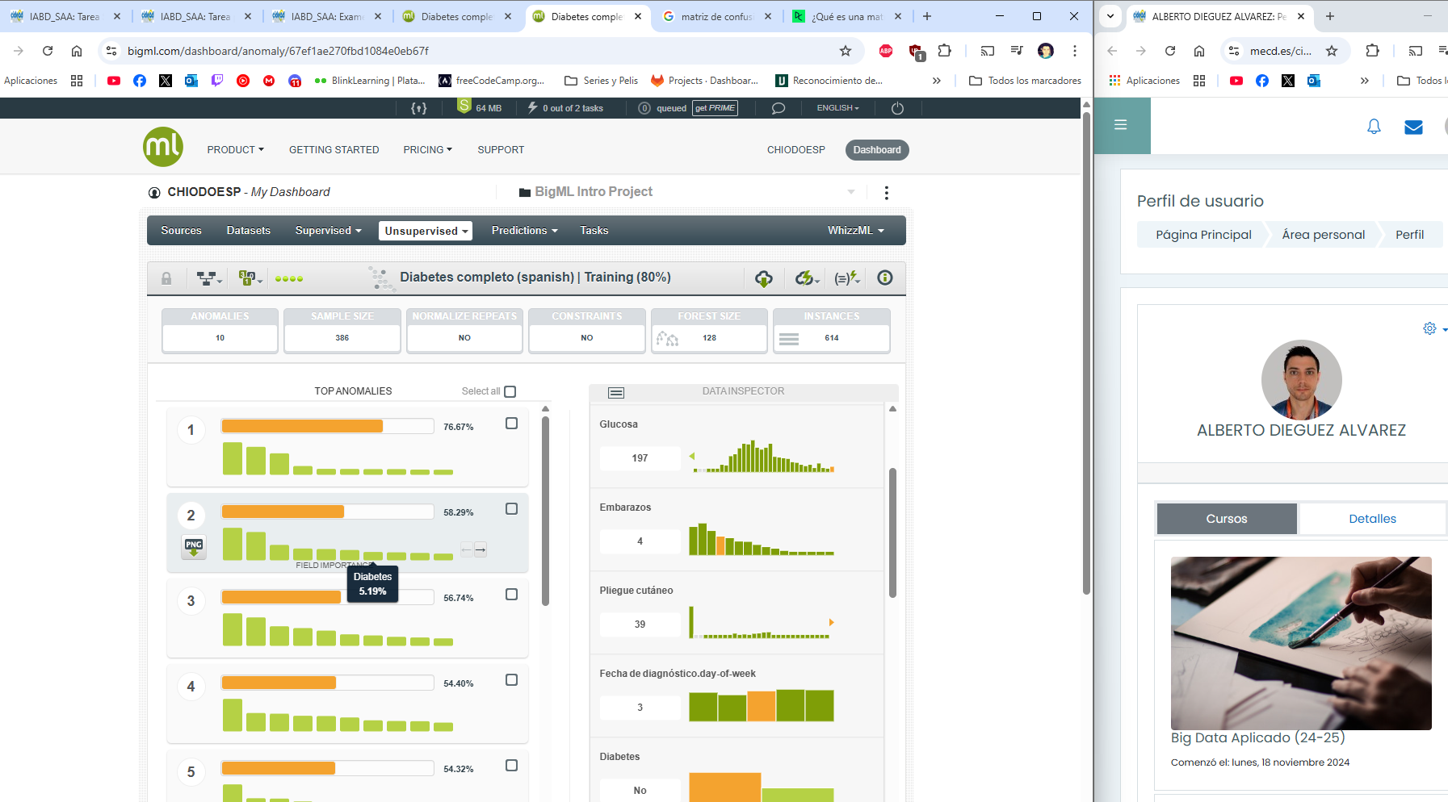

- Si crees que son simplemente errores de medida, crea un dataset sin ellas.
